Администрация муниципального района
Альшеевский район
Республики Башкортостан

КАРАР ПОСТАНОВЛЕНИЕ
_____________ 2019 й. № ______ ____________ 2019 г.

О внесении изменений в муниципальную программу «Формирование современной городской среды сельского поселения Шафрановский сельсовет муниципального района Альшеевский район Республики Башкортостан
на 2018-2022 годы»
В целях совершенствования системы комплексного благоустройства на территории муниципального района Альшеевский район Республики Башкортостан и реализации Указа Президента Российской Федерации от 7 мая 2018 года № 204 «О национальных целях и стратегических задачах развития Российской Федерации на период до 2024 года», Паспорта регионального проекта «Формирование комфортной городской среды», утвержденного распоряжением Правительства Республики Башкортостан от 12 декабря 2018 года № 1299-р, в соответствии с Постановлением Правительства Республики Башкортостан № 69 от 13 февраля 2019 года «О реализации проектов по комплексному благоустройству дворовых территорий муниципальных образований Республики Башкортостан «Башкирские дворики», Постановлением Правительства Республики Башкортостан от 13 февраля 2019 года № 68 «Об утверждении Порядка предоставления субсидий из бюджета Республики Башкортостан бюджетам муниципальных районов и городских округов Республики Башкортостан на поддержку муниципальных программ (подпрограмм) формирования современной городской среды», распоряжения Правительства Республики Башкортостан от 13 февраля 2019 года № 107-р, Постановлением Правительства РБ от 30 августа 2017 года № 401 «Об утверждении государственной программы «Формирование современной городской среды в Республике Башкортостан» постановляю:
- Внести в муниципальную программу «Формирование современной городской среды сельского поселения Шафрановский сельсовет муниципального района Альшеевский район Республики Башкортостан на 2018-2022 годы» утвержденной Постановлением главы Администрации сельского поселения Шафрановский сельсовет муниципального района Альшеевский район Республики Башкортостан от 22.11.2017г №98 следующие изменения:
  - В наименовании программы «Формирование современной городской среды сельского поселения Шафрановский сельсовет муниципального района Альшеевский район Республики Башкортостан на 2018-2022 годы» годы 2018-2022 годы заменить на 2018-2024 годы.
  - Внести изменения в муниципальную программу утвердив её в новой редакции согласно приложению к настоящему Постановлению.
2. Установить, что в ходе реализации муниципальной программы «Формирование современной городской среды сельского поселения Шафрановский сельсовет муниципального района Альшеевский район Республики Башкортостан на 2018-2024 годы» ежегодной корректировке подлежат мероприятия и объемы их финансирования с учетом возможностей средств федерального и республиканского бюджета и иных межбюджетных трансфертов.
3. Контроль за исполнением постановления оставляю за собой.

Глава Администрации
сельского поселения Шафрановский сельсовет Р.Р. Султанов

«УТВЕРЖДЕНО»
постановлением главы сельского поселения Шафрановский сельсовет
муниципального района Альшеевский район
Республики Башкортостан
от ____________ № ______

Муниципальная программа
«Формирование современной городской среды сельского поселения Шафрановский сельсовет муниципального района Альшеевский район
Республики Башкортостан
на 2018-2024 годы»

2019 г.
ПАСПОРТ
Муниципальной программы
«Формирование современной городской среды сельского поселения Шафрановский сельсовет муниципального района Альшеевский район Республики Башкортостан на 2018-2024 годы»

Наименование Программы | Муниципальная программа "Формирование современной городской среды сельского поселения Шафрановский сельсовет муниципального района Альшеевский район Республики Башкортостан на 2018-2024 годы " (далее - Программа)  Программа включает в себя две подпрограммы:  1. «Формирование комфортной городской среды на территории сельского поселения Шафрановский сельсовет муниципального района Альшеевский район Республики Башкортостан на 2019-2024 гг.» (общественные территории)  2.Комплексное благоустройство дворовых территорий сельского поселения Шафрановский сельсовет муниципального района Альшеевский район Республики Башкортостан «Башкирские дворики»
Ответственные исполнители Программы | Администрация сельского поселения Шафрановский сельсовет МР Альшеевский район;
Участники Программы | Администрация сельского поселения Шафрановский сельсовет МР Альшеевский район;  Граждане, их объединения; заинтересованные лица; общественные организации; подрядные организации
Цели Программы | - повышение уровня внешнего благоустройства, санитарного содержания дворовых территорий многоквартирных домов;  - создание комфортных и безопасных условий проживания граждан;  - повышение уровня благоустройства общественных территорий населенных пунктов сельских поселений муниципального района Альшеевский район Республики Башкортостан;  - обеспечить вовлечение граждан в реализацию мероприятий в области формирования современной городской среды;  - создание условий для массового отдыха жителей населенных пунктов и организация обустройства мест массового пребывания населения;
Основание для разработки Программы | - Федеральный закон от 06.10.2003 года №131-ФЗ «Об общих принципах организации местного самоуправления в Российской Федерации».  -Постановление Правительства Республики Башкортостан от 15 марта 2017 года № 88 "О реализации постановления Правительства Российской Федерации от 10 февраля 2017 года № 169 «Об утверждении Правил предоставления и распределения субсидий из федерального бюджета бюджетам субъектов Российской Федерации на поддержку государственных программ субъектов Российской Федерации и муниципальных программ формирования современной городской среды»";  - -Постановление Правительства РБ № 401 от 30.08.2017г. «Об утверждении государственной программы «Формирование современной городской среды в Республике Башкортостан»;  - Бюджетный кодекс Российской Федерации;  - Постановление Правительства Республики Башкортостан от 13.02.2019 № 69 «О реализации проектов по комплексному благоустройству дворовых территорий муниципальных образований Республики Башкортостан «Башкирские дворики»»;  - Распоряжение Правительства Республики Башкортостан от 13.02.2019 № 107-р;  - Паспорт регионального проекта «Формирование комфортной городской среды», утвержденного распоряжением Правительства Республики Башкортостан от 12 декабря 2018 года № 1299-р
Задачи Программы | -повышение уровня благоустройства муниципальных территорий общего пользования (парков, скверов и т.д.);  - повышение уровня вовлеченности заинтересованных граждан, организаций в реализацию мероприятий по благоустройству общественных территорий муниципального образования;  - обеспечение формирования единого облика муниципального образования;  - проведение ремонта и обеспечение благоустройства дворовых территорий МКД;  - организация новых и восстановление существующих мест отдыха на внутридворовых территориях МКД;  - привлечение населения к участию в благоустройстве дворовых территорий МКД;  - проведение ремонта и обустройства мест массового отдыха;  - обеспечение реализации мероприятий программы в соответствии с утвержденными сроками.
Целевые индикаторы и показатели Программы | Повышение доли благоустроенных дворовых территорий многоквартирных домов и мест массового пребывания населения
Срок реализации Программы | 2018-2024 годы без выделения этапов
Объемы бюджетных ассигнований Программы | Прогнозируемый общий объем финансирования составляет 27915,3 тыс. рублей, в том числе:  федеральный бюджет - 12929,96 тыс. рублей;  - бюджет РБ – 13515,29 тыс. рублей;  - местный бюджет- 1356,92 тыс. рублей;  - внебюджетные источники – 113,13 тыс. рублей.  на 2018 год : 0 тыс.рублей в том числе:  - федеральный бюджет 0 тыс. рублей;  - бюджет РБ – 0 тыс. рублей;  - местный бюджет – 0 тыс. рублей;  - внебюджетные источники – 0 тыс. рублей.  на 2019 год : 4021,39 тыс.рублей в том числе:  - федеральный бюджет 1993,26 тыс. рублей;  - бюджет РБ – 1819,69 тыс. рублей;  - местный бюджет – 190,65 тыс. рублей;  - внебюджетные источники – 17,79 тыс. рублей.  на 2020 год : 4654,94 тыс.рублей в том числе:  - федеральный бюджет 2289,5 тыс. рублей;  - бюджет РБ – 2120,94 тыс. рублей;  - местный бюджет – 227,8 тыс. рублей;  - внебюджетные источники – 16,7 тыс. рублей.  на 2021 год : 2725,49 тыс.рублей в том числе:  - федеральный бюджет 2161,8 тыс. рублей;  - бюджет РБ – 427,38 тыс. рублей;  - местный бюджет – 136,31 тыс. рублей;  - внебюджетные источники – 0 тыс. рублей  на 2022 год : 4493,94 тыс.рублей в том числе:  - федеральный бюджет 2161,8 тыс. рублей;  - бюджет РБ – 2095,74 тыс. рублей;  - местный бюджет – 219,72 тыс. рублей;  - внебюджетные источники – 16,68 тыс. рублей  на 2023 год: 5757,15 тыс.рублей в том числе:  - федеральный бюджет 2161,8 тыс. рублей;  - бюджет РБ – 3287,44 тыс. рублей;  - местный бюджет – 279,31 тыс. рублей;  - внебюджетные источники – 28,6 тыс. рублей  на 2024 год: 6262,39 тыс.рублей в том числе:  - федеральный бюджет 2161,8 тыс. рублей;  - бюджет РБ – 3764,1 тыс. рублей;  - местный бюджет – 303,13 тыс. рублей;  - внебюджетные источники – 33,36 тыс. рублей  Объемы финансирования будут уточняться при формировании бюджета муниципального образования
Ожидаемые результаты реализации Программы | - увеличение доли дворовых территорий МКД, в отношении которых будут проведены работы по благоустройству, от общего количества дворовых территорий МКД;  - увеличение количества дворовых территорий МКД, приведенных в нормативное состояние;  - подготовка комплектов проектно – сметной документации на выполнение ремонта дворовых территорий МКД;  - увеличение общей площади дорожного покрытия дворовых территорий МКД приведенных в нормативное состояние;  - создание комфортных условий для отдыха и досуга жителей;  - увеличение числа граждан, обеспеченных комфортными условиями проживания в МКД;  - благоустройство территорий общественных территорий муниципального образования;  - улучшение эстетического состояния общественных территорий муниципального образования;  - уровень информирования о мероприятиях по формированию современной городской среды муниципального образования, в ходе реализации Программы достигнет до 100%;  - доля участия населения в мероприятиях, проводимых в рамках Программы, составит 100%
Управление реализацией Программы и контроль за ходом ее выполнения | Управление реализацией Программы и контроль за ходом ее выполнения осуществляется в порядке, определяемом нормативными правовыми актами муниципального образования

- Характеристика текущего состояния, основные проблемы ремонта и благоустройства дворовых территорий, а также мест массового пребывания населения, анализ причин возникновения проблем и описание основных возможных рисков реализации муниципальной программы

Одним из приоритетных направлений развития муниципального образования является повышения уровня благоустройства, создание безопасных и комфортных условий для проживания жителей муниципального образования.
Программа направлена на поэтапное благоустройство дворовых и общественных территорий населенных пунктов района, на основании обращений и инициатив жителей, обеспечение общественного контроля на каждом этапе реализации программ благоустройства.
Статус современного муниципального образования во многом определяет уровень внешнего благоустройства и развитая инженерная инфраструктура.
Село Шафраново:
Дворовые территории являются важнейшей составной частью транспортной системы. От уровня транспортно-эксплуатационного состояния дворовых территорий многоквартирных домов и проездов к дворовым территориям во многом зависит качество жизни населения.
Благоустройство территории муниципального образования представляет собой комплекс мероприятий, направленных на создание благоприятных, здоровых и культурных условий жизни, трудовой деятельности и досуга населения в границах поселка.
Необходимость благоустройства территорий, продиктовано на сегодняшний день необходимостью обеспечения проживания людей в более комфортных условиях при постоянно растущем благосостоянии населения.
Реализация Программы позволит создать на дворовых территориях многоквартирных домов условия, благоприятно влияющие на психологическое состояние человека, повысить комфортность проживания жителей, обеспечить более эффективную эксплуатацию жилых домов, сформировать активную гражданскую позицию населения посредством его участия в благоустройстве внутридворовых территорий, повысить уровень и качество жизни жителей поселка.
Благоустройство дворовых территорий и общественных территорий муниципального образования позволит поддержать их в удовлетворительном состоянии, повысить уровень благоустройства, выполнить архитектурно-планировочную организацию территорий, обеспечить здоровые условия отдыха и жизни жителей.
Комплексный подход позволяет наиболее полно и в то же время детально охватить весь объем проблем, решение которых может обеспечить комфортные условия проживания всего населения. К этим условиям относятся чистые улицы, благоустроенные районы, дворы и дома, зеленые насаждения, необходимый уровень освещенности дворов в темное время суток.
Важнейшей задачей органов сельского поселения Шафрановский сельсовет муниципального района Альшеевский район Республики Башкортостан является формирование и обеспечение среды, комфортной и благоприятной для проживания населения, в том числе благоустройство и надлежащее содержание дворовых территорий, выполнение требований Градостроительного кодекса Российской Федерации по устойчивому развитию территорий, обеспечивающих при осуществлении градостроительной деятельности безопасные и благоприятные условия жизнедеятельности человека.
Для поддержания дворовых территорий и мест массового пребывания населения в технически исправном состоянии и приведения их в соответствие с современными требованиями комфортности разработана муниципальная программа «Формирование современной городской среды сельского поселения Шафрановский сельсовет муниципального района Альшеевский район Республики Башкортостан на 2018-2024 годы», которая имеет две подпрограммы:
- «Формирование комфортной городской среды на территории сельского поселения Шафрановский сельсовет муниципального района Альшеевский район Республики Башкортостан на 2019-2024 гг.» (общественные территории);

-Комплексное благоустройство дворовых территорий сельского поселения Шафрановский сельсовет муниципального района Альшеевский район Республики Башкортостан «Башкирские дворики»

Сельское поселение Шафрановский сельсовет муниципального района Альшеевский район Республики Башкортостан включает в себя 7 населенных пунктов. 8 многоквартирных дома расположены в с. Шафраново. Все они являются двухэтажными.
5 домов обслуживаются управляющей компанией ООО «Жилкомсервис-плюс». 3 дома находятся на непосредственном управлении.
Большинство жилых домов введено в эксплуатацию в 1950 - 1990 годах прошлого столетия. Текущее состояние большинства дворовых территорий и внутриквартальные дороги и проезды, расположенные в жилой застройке не соответствует современным требованиям к местам проживания граждан, обусловленным нормами Градостроительного и Жилищного кодексов Российской Федерации. Результаты обследований дворовых территорий показали, что пришло в негодность асфальтобетонное покрытие внутри дворовых проездов и тротуаров. В большинстве дворов отсутствует необходимый набор МАФ и обустроенные детские площадки. Отсутствуют специально оборудованные стоянки для автомобилей, что приводит к их хаотичной парковке, в некоторых случаях даже на зеленой зоне.

Село Шафраново является административным центром сельского поселения Шафрановский сельсовет. Местом массового пребывания людей является привокзальная площадь, площадь возле автовокзала. На сегодняшний день требуется ремонт асфальто- бетонного покрытия проездов; установка скамеек, урн; обустройство пешеходной дорожки, установка освещения.
На территории села расположен объект культурного наследия регионального значения «Братская могила воинов Советской Армии, погибших в период Великой Отечественной войны в 1942-1945 гг.», включенный в единый государственный реестр объектов культурного наследия (памятник истории и культуры) народов Российской Федерации и подлежащий государственной охране. Объект создан в 1946 году. Постановлением Совета Министров БАССР № 441 от 11.07.1955 постановлен на государственную охрану. На данном братском кладбище захоронены советские воины, умершие от ран в эвакогоспитале в годы Великой Отечественной войны, находящегося в селе Шафраново.
Ежегодно на День Победы осуществляется возложение венков, проходят митинги и выступления, посвященные участникам Великой Отечественной войны 1941-1945 гг., тем, кто с оружием в руках отстоял независимость нашей Родины, тем, кто самоотверженно трудился в тылу. Священная память о подвиге советского народа объединяет и участников войны, и тружеников тыла, и людей среднего поколения, и молодежь. Целью таких мероприятий является формирование у подростков национального, гражданского самосознания, патриотических чувств и уважения к Родине, бережного отношения к истории России.
Данный памятник истории также находится в неприглядном виде. Требуется благоустройство и ремонт. На 2019 год запланировано благоустройство мемориальной части кладбища: устройство асфальто-бетонного покрытия, брусчатки, замена ограждения, установка МАФов, реконструкция памятника.
Практически большая часть территории массового пребывания населения нуждается в реконструкции и благоустройстве.
Для поддержания мест массового пребывания населения в технически исправном состоянии и приведения их в соответствие с современными требованиями комфортности разработана муниципальная программа «Формирование современной городской среды сельского поселения Шафрановский сельсовет муниципального района Альшеевский район Республики Башкортостан на 2018-2024 годы».
За последние годы в связи с недостаточным финансированием в бюджете поселения финансовых средств, работы на землях общего пользования, в том числе по благоустройству, проводились благодаря участию граждан и организаций поселка: проведение субботников, посадка деревьев, кустарников, цветов, омоложение зеленых насаждений.
Также в последние годы практикуется участие населения в благоустройстве придомовой территории: субботники, посадка зеленых насаждений, отсыпка парковочных мест.

При реализации муниципальной программы возможно возникновение следующих рисков, которые могут препятствовать достижению планируемых результатов:
- риски, связанные с изменением бюджетного законодательства;
- финансовые риски: финансирование муниципальной программы не в полном объеме в связи с неисполнением доходной части бюджета.
В таком случае муниципальная программа подлежит корректировке.
Для решения проблем по благоустройству населенных пунктов района необходимо использовать программно-целевой метод. Комплексное решение проблемы окажет положительный эффект на санитарно-эпидемиологическую обстановку, предотвратит угрозу жизни и безопасности граждан, будет способствовать повышению уровня их комфортного проживания.

2. Цель и задачи Программы, сроки ее реализации

Целью реализации Программы является формирование в кварталах жилой застройки среды, благоприятной для проживания населения, а также мест массового пребывания населения. Для достижения этой цели предлагается выполнить задачи по комплексному благоустройству дворовых территорий многоквартирных домов, а также благоустройству мест массового пребывания населения:
благоустройство дворовых территорий многоквартирных домов понимается как совокупность мероприятий, направленных на создание и поддержание функционально, экологически и эстетически организованной городской среды.
Мероприятия по благоустройству дворовых территорий, общественных территорий формируются с учетом необходимости обеспечения физической, пространственной и информационной доступности зданий, сооружений, дворовых и общественных территорий для инвалидов и других маломобильных групп населения.
Основными задачами Программы являются:
выполнение ремонта и благоустройства дворовых территорий;
выполнение ремонта мест массового пребывания населения;
приоритетное направление социально-экономического развития муниципального района Альшеевский район Республики Башкортостан.
Сведения о целевых индикаторах и показателях муниципальной программы «Формирование современной городской среды сельского поселения Шафрановский сельсовет муниципального района Альшеевский район Республики Башкортостан на 2018- 2024 годы» и их значениях указаны в Приложении № 1.

- Прогноз ожидаемых результатов реализации Программы

В результате реализации программных мероприятий к каждой дворовой территории, включенной в Программу, планируется применить индивидуальную технологию производства восстановительных и ремонтных работ. Проведение работ, необходимых для приведения территорий, прилегающих к многоквартирным жилым домам, и внутриквартальных проездов в нормативное состояние, обеспечит комфортные условия проживания населения, безопасность движения жителей, беспрепятственный проезд спецтехники, скорой помощи и т.д.
В результате реализации мероприятий, предусмотренных муниципальной программой, планируется:
- повышение уровня благоустройства дворовых территорий;
- повышение уровня благоустройства мест массового отдыха людей;
- обеспечение комфортности проживания жителей;
- повышение безопасности движения пешеходов и транспортных средств на придомовых территориях и проездах к дворовым территориям многоквартирных домов.
Перечень основных мероприятий подпрограмм представлен в приложении № 2 к настоящей Программе.
- Объем средств, необходимых на реализацию Программы

Объем финансовых ресурсов Программы в целом составляет 27915,3 тысяч рублей. Финансирование осуществляется за счет средств федерального бюджета 12929,96 тыс. рублей; бюджета Республики Башкортостан 13515,29 тыс.рублей; средства местного бюджета 1356,92 тыс.руб; средства собственников жилых и нежилых помещений многоквартирных домов (внебюджетные средства) - 113,13 тыс. руб.
Из общего объема финансирования:
По подпрограмме «Формирование комфортной городской среды на территории сельского поселения Шафрановский сельсовет муниципального района Альшеевский район Республики Башкортостан на 2019-2024 гг.» (общественные территории):
На благоустройство общественных территорий – 15923,96 тыс.рублей, из них:
- 12929,96 тыс.рублей- средства бюджета РФ,
- 2202,78 тыс.рублей- средства бюджета Республики Башкортостан,
- 791,29 тыс.руб.- средства местного бюджета.

По подпрограмме «Комплексное благоустройство дворовых территорий сельского поселения Шафрановский сельсовет муниципального района Альшеевский район Республики Башкортостан «Башкирские дворики»
На благоустройство дворовых территорий 11991,27 тыс.рублей, из них:
- 0 тыс.рублей- средства бюджета РФ,
- 11312,51 тыс.рублей- средства бюджета Республики Башкортостан,
- 565,63 тыс.руб.- средства местного бюджета,
- 113,13 тыс.руб. -внебюджетные средства на благоустройство дворовых территорий.

Программа будет корректироваться с учетом проверки достоверности сметной стоимости работ и услуг.
Информация об объемах финансовых ресурсов, необходимых для реализации Программы, с разбивкой по источникам финансовых ресурсов содержится в приложении № 3 к настоящей Программе.

- Срок реализации настоящей Программы

Срок реализации Программы – 2018-2024 гг. без выделения этапов, с возможностью внесения изменений в сроки реализации Программы.

Приложение № 1
к муниципальной программе «Формирование современной городской среды сельского поселения Шафрановский сельсовет муниципального района Альшеевский район
Республики Башкортостан
на 2018-2024 годы»

С В Е Д Е Н И Я
о показателях (индикаторах) муниципальной программы
«Формирование современной городской среды муниципального района Альшеевский район Республики Башкортостан» на 2018-2024 годы»

№ | Наименование показателя (индикатора) | Еди-ница изме-рения | Значения показателей
 |  |  | 2019 год
1 | Количество благоустроенных дворовых территорий | ед. | 1
2 | Доля благоустроенных дворовых территорий от общего количества дворовых территорий | Проценты | 20
3 | Охват населения благоустроенными дворовыми территориями (доля населения, проживающего в жилом фонде с благоустроенными дворовыми территориями от общей численности населения муниципального образования) | Проценты | 100
4 | Количество благоустроенных муниципальных территорий общего пользования | ед. | 1

Приложение№2
к муниципальной программе «Формирование современной городской среды сельского поселения Шафрановский сельсовет муниципального района Альшеевский район Республики Башкортостан
на 2018-2024 годы»
План реализации муниципальной программы
«Формирование современной городской среды в сельского поселения Шафрановский сельсовет муниципальном районе Альшеевский район Республики Башкортостан на 2018-2024 годы»

Наименование контрольного события Программы | Статус | Ответственный исполнитель Программы | Срок наступления контрольного события (дата)
 |  |  | 2019 год
 |  |  | I  квартал | II  Квартал | III квартал | IV квартал
Контрольное событие № 1 | Подготовка сметной документации на объекты благоустройства | Администрация сельского поселения Шафрановский сельсовет МР Альшеевский район РБ | х
Контрольное событие № 2 | Размещение аукциона | Администрация сельского поселения Шафрановский сельсовет МР Альшеевский район РБ |  | х
Контрольное событие № 3 | Выполнение работ по благоустройству | Администрация сельского поселения Шафрановский сельсовет МР Альшеевский район РБ |  |  | х
Контрольное событие № 4 | Отчет о проделанной работе | Администрация сельского поселения Шафрановский сельсовет МР Альшеевский район РБ |  |  |  | х

Приложение№ 3
к муниципальной программе «Формирование современной городской среды Администрация сельского поселения Шафрановский сельсовет муниципального района Альшеевский район Республики Башкортостан
на 2018-2024 годы»
Финансовое обеспечение муниципальной программы
"Формирование современной городской среды муниципального района Альшеевский район Республики Башкортостан на 2018-2024 годы "

Годы | «Формирование комфортной городской среды на территории сельского поселения Шафрановский сельсовет муниципального района Альшеевский район Республики Башкортостан на 2019-2024 гг.» (общественные территории) |  |  |  | Комплексное благоустройство дворовых территорий сельского поселения Шафрановский сельсовет муниципального района Альшеевский район Республики Башкортостан «Башкирские дворики», тыс. рублей |  |  |  |  | Общий объем денежный средств, тыс. рублей |  |  |  | Итого, тыс. рублей
 | Объем средств федерального бюджета | Объем средств бюджета Респуб-лики Башкортостан | Объем средств местного бюджета | Всего | Объем средств федерально-го бюджета | Объем средств бюджета Республики Башкор-тостан | Объем средств местного бюджета | Средства собственников жилых и нежилых помещений МКД | Всего | Объем средств федерального бюджета | Объем средств бюджета Республики Башкор-тостан | Объем средств местного бюджета | Средства собственников жилых и нежилых помещений МКД | Всего
2018 | 0 | 0 | 0 | 0 | 0 | 0 | 0 | 0 | 0 | 0 | 0 | 0 | 0 | 0
2019 | 1993,26 | 40,68 | 101,7 | 2135,64 | 0 | 1779,01 | 88,95 | 17,79 | 1885,75 | 1993,26 | 1819,69 | 190,65 | 17,79 | 4021,39
2020 | 2289,5 | 452,58 | 144,35 | 2886,36 | 0 | 1668,36 | 83,45 | 16,7 | 1768,51 | 2289,5 | 2120,94 | 227,8 | 16,7 | 4654,94
2021 | 2161,8 | 427,38 | 136,31 | 2725,49 | 0 | 0 | 0 | 0 | 0 | 2161,8 | 427,38 | 136,31 | 0 | 2725,49
2022 | 2161,8 | 427,38 | 136,31 | 2725,49 | 0 | 1668,36 | 83,41 | 16,68 | 1768,45 | 2161,8 | 2095,74 | 219,72 | 16,68 | 4493,94
2023 | 2161,8 | 427,38 | 136,31 | 2725,49 | 0 | 2860,06 | 143 | 28,6 | 3031,66 | 2161,8 | 3287,44 | 279,31 | 28,6 | 5757,15
2024 | 2161,8 | 427,38 | 136,31 | 2725,49 | 0 | 3336,72 | 166,82 | 33,36 | 3536,9 | 2161,8 | 3764,1 | 303,13 | 33,36 | 6262,39
Всего: | 12929,96 | 2202,78 | 791,29 | 15923,96 | 0 | 11312,51 | 565,63 | 113,13 | 11991,27 | 12929,96 | 13515,29 | 1356,92 | 113,13 | 27915,3

Подпрограмма «Формирование комфортной городской среды на территории сельского поселения Шафрановский сельсовет муниципального района Альшеевский район Республики Башкортостан на 2019-2024 гг.» (общественные территории)

Основу Подпрограммы составляет благоустройство общественных территорий, мест массового скопления людей.
Подпрограмма будет корректироваться с учетом проверки достоверности сметной стоимости работ и услуг.

Обоснование ресурсного обеспечения Подпрограммы

Общий объем финансирования Программы: 15923,96 тыс. рублей, из них:
-средств бюджета РФ 12929,96 тыс. рублей
-средств бюджета республики Башкортостан- 2202,78 тыс. руб.
- средств бюджета муниципального района Альшеевский район Республики Башкортостан- 791,29 тыс. рублей
Информация об объемах финансовых ресурсов, необходимых для реализации Программы, с разбивкой по источникам финансовых ресурсов содержится в приложении № 1 к подпрограмме.

Механизм реализации Подпрограммы

Реализация Программы осуществляется в соответствии с нормативными правовыми актами Администрации сельского поселения Шафрановский сельсовет муниципального района Альшеевский район Республики Башкортостан.
Разработчиком и исполнителем Программы является Администрация сельского поселения Шафрановский сельсовет муниципального района Альшеевский район Республики Башкортостан.
Исполнитель Программы осуществляет:
прием заявок на участие в отборе общественных территорий для включения их в адресные перечни общественных территорий;
- представляет заявки Общественной комиссии, созданной постановлением Администрации сельского поселения муниципального района Альшеевский район Республики Башкортостан;
- проводит отбор представленных заявок с целью формирования адресных перечней общественных территорий в соответствии с порядком, утвержденным постановлением Администрации сельского поселения Шафрановский сельсовет муниципального района Альшеевский район Республики Башкортостан. (Приложение № 2 к подпрограмме).

Исполнитель мероприятий Программы несет ответственность за качественное и своевременное их выполнение, целевое и рациональное использование средств, предусмотренных Программой, своевременное информирование о реализации Программы.
Исполнитель организует выполнение программных мероприятий путем заключения соответствующих муниципальных контрактов с подрядными организациями и осуществляют контроль за надлежащим исполнением подрядчиками обязательств по муниципальным контрактам. Отбор подрядных организаций осуществляется в порядке, установленном Федеральным законом от 05.04.2013 года № 44-ФЗ «О контрактной системе в сфере закупок товаров, работ, услуг для обеспечения государственный и муниципальных нужд».
В случае возникновения экономии средств по результатам конкурсных процедур, сэкономленные средства направляются на дополнительные объемы работ или на благоустройство объектов последующих периодов.
Муниципальная программа подлежит актуализации исходя из фактического финансирования и результатов инвентаризации.

Порядок включения предложений заинтересованных лиц о включении общественной территории в Программу

Включение общественной территории в Программу осуществляется по результатам оценки заявок заинтересованных лиц на включение общественных территорий в Программу исходя из даты предоставления таких предложений при условии соответствия установленным требованиям в Порядке, утвержденных постановлением Администрации сельского поселения Шафрановский сельсовет муниципального района Альшеевский район Республики Башкортостан.
Перечень общественных территорий был определен при формировании муниципальной программы «Формирование комфортной городской среды на территории сельского поселения Шафрановский сельсовет муниципального района Альшеевский район Республики Башкортостан 2018-2022гг.». В связи с увеличением сроков действия программы до 2024г., а также учитывая необходимость комплексного благоустройства общественных территорий, а также проведенных ранее анализа состояния общественных территорий, анализа обращений граждан, заявок заинтересованных лиц на включение общественных территорий в Программу, перечень доработан. Порядок благоустройства общественных территорий может изменяться в связи с синхронизацией с другими программами, планами капитальных ремонтов ресурсоснабжающих организаций и т.д.
Порядок разработки, обсуждения с заинтересованными лицами и утверждения дизайн-проекта благоустройства общественной территории
Разработка, обсуждение с заинтересованными лицами и утверждение дизайн-проектов благоустройства территории, включенной в Программу с включением в него текстового и визуального описания проекта благоустройства, перечня, в том числе в виде соответствующих визуализированных изображений, элементов благоустройства, предполагаемых к размещению на соответствующей территории осуществляется в соответствии с Порядком, утвержденными постановлением Администрации сельского поселения Шафрановский сельсовет муниципального района Альшеевский район Республики Башкортостан.

Ожидаемый социально-экономический эффект и критерии оценки выполнения Программы
Реализация запланированных мероприятий позволит удовлетворить большую часть обращений граждан о неудовлетворительном техническом состоянии общественных территорий, что положительно отразится и на повышении качества жизни в целом.
Оценка эффективности муниципальной программы проводится администрацией сельского поселения Шафрановский сельсовет муниципального района Альшеевский район Республики Башкортостан и осуществляется в целях оценки планируемого вклада результатов муниципальной программы в социально-экономическое развитие сельских поселений МР Альшеевский района Республики Башкортостан.
Администрация сельского поселения Шафрановский сельсовет муниципального района Альшеевский район Республики Башкортостан осуществляют мониторинг ситуации и анализ эффективности выполняемой работы.
В рамках реализации муниципальной программы планируется:
Провести комплексное благоустройство общественных территорий;
Индикатором эффективности реализации программы следует считать:
увеличение доли общественных территорий, приведенных в нормативное состояние от общего количества общественных территорий, нуждающихся в проведении вышеуказанных мероприятий;
повышение социальной и экономической привлекательности сельских поселений муниципального района Альшеевский район Республики Башкортостан.

Эффективность программы оценивается по следующим показателям:
- процент привлечения населения муниципального образования к работам по благоустройству;
- процент привлечения организаций, заинтересованных лиц к работам по благоустройству;
- уровень благоустроенности муниципального образования;
В результате реализации Программы ожидается:
- улучшение экологической обстановки и создание среды, комфортной для проживания жителей поселка;
- совершенствование эстетического состояния территории муниципального образования.

Приложение № 1к подпрограмме
«Формирование современной
городской среды сельского поселения Шафрановскийсельсовет
муниципального района Альшеевский район
Республики Башкортостан
на 2018-2024 годы»
Финансовое обеспечение подпрограммы
«Формирование комфортной городской среды на территории сельского поселения Шафрановский сельсовет муниципального района Альшеевский район Республики Башкортостан на 2019-2024 гг.» (общественные территории)
№ п/п | Период реализации (год) | Объем финансирования (руб.)
 |  | Общий | Бюджет ФБ | Бюджет РБ | Бюджет МО | Внебюджетные источники
1 | 2018 | 0 | 0 | 0 | 0 | 0
2 | 2019 | 2135,64 | 1993,26 | 40,68 | 101,7 | 0
3 | 2020 | 2886,36 | 2289,5 | 452,58 | 144,35 | 0
4 | 2021 | 2725,49 | 2161,8 | 427,38 | 136,31 | 0
5 | 2022 | 2725,49 | 2161,8 | 427,38 | 136,31 | 0
6 | 2023 | 2725,49 | 2161,8 | 427,38 | 136,31 | 0
7 | 2024 | 2725,49 | 2161,8 | 427,38 | 136,31 | 0
 | Итого | 15923,96 | 12929,96 | 2202,78 | 791,29 | 0

Приложение № 2 к подпрограмме
«Формирование современной
городской среды сельского поселения Шафрановскийсельсовет
муниципального района Альшеевский район
Республики Башкортостан
на 2018-2024 годы»

Перечень
общественных территорий планируемых к благоустройству в рамках муниципальной программы
«Формирование современной городской среды сельского поселения Шафрановский сельсовет муниципального района Альшеевский район Республики Башкортостан на 2018-2024 годы»
№ п/п | Наименование общественной территории | Расположение общественной территории | Перечень мероприятий | ориентировочная стоимость, тыс. руб.
 |  |  |  | Всего, тыс. руб. | в том числе за счет:
 |  |  |  |  | Федерального бюджета | Бюджета Республи-ки Башкор-тостан | Местного бюджета
2019 год
1 | «Братская могила воинов Советской Армии, погибших в период Великой Отечественной войны в 1942-1945 гг.» с. Шафраново СП Шафрановский сельсовет МР Альшеевский район РБ | РБ, Альшеевский район, с. Шафраново, ул. Космонавтов, 54 | Благоустройство мемориальной части: устройство асфальто-бетонного покрытия, брусчатки, замена ограждения, установка МАФов, реконструкция памятника | 2135,64 | 1993,26 | 40,68 | 101,7
 |  |  | Итого: | 2135,64 | 1993,26 | 40,68 | 101,7
2020 год
1 | Парк с. Шафраново МР Альшеевский район | РБ, Альшеевский район, с. Шафраново | Благоустройство общественной территории: устройство пешеходных дорожек, установка ограждения, освещения, установка МАФов | 2886,43 | 2289,5 | 452,58 | 144,35
 |  |  | Итого: | 2886,43 | 2289,5 | 452,58 | 144,35
2021 год
1 | Парк с. Шафраново МР Альшеевский район | РБ, Альшеевский район, с. Шафраново | Благоустройство общественной территории: устройство пешеходных дорожек, установка ограждения, освещения, установка МАФов | 2725,49 | 2161,8 | 427,38 | 136,31
 |  |  | Итого: | 2725,49 | 2161,8 | 427,38 | 136,31
2022 год
1 | Парк с. Шафраново МР Альшеевский район | РБ, Альшеевский район, с. Шафраново | Благоустройство общественной территории: устройство пешеходных дорожек, установка ограждения, освещения, установка МАФов | 2725,49 | 2161,8 | 427,38 | 136,31
 |  |  | Итого: | 2725,49 | 2161,8 | 427,38 | 136,31
2023 год
1 | Парк с. Шафраново МР Альшеевский район | РБ, Альшеевский район, с. Шафраново | Благоустройство общественной территории: устройство пешеходных дорожек, установка ограждения, освещения, установка МАФов | 2725,49 | 2161,8 | 427,38 | 136,31
 |  |  | Итого: | 2725,49 | 2161,8 | 427,38 | 136,31
2024 год
1 | Парк с. Шафраново МР Альшеевский район | РБ, Альшеевский район, с. Шафраново | Благоустройство общественной территории: устройство пешеходных дорожек, установка ограждения, освещения, установка МАФов | 2725,49 | 2161,8 | 427,38 | 136,31
 |  |  | Итого: | 2725,49 | 2161,8 | 427,38 | 136,31

Подпрограмма по Комплексному благоустройству дворовых территорий сельского поселения Шафрановский сельсовет муниципального района Альшеевский район Республики Башкортостан «Башкирские дворики»
Основу Подпрограммы составляет Комплексное благоустройство дворовых территорий сельского поселения Шафрановский сельсовет муниципального района Альшеевский район Республики Башкортостан «Башкирские дворики».
Перечень видов работ по благоустройству дворовых территорий многоквартирных домов:

— асфальтирование дворовых проездов;

— обустройство парковочных мест;

— освещение дворовых территорий;

— установка и детских и спортивных площадок с безопасным резиновым покрытием;

— дополнительное освещение (при необходимости) детской и спортивной площадок;

— ограждение детской площадки;

— озеленение;

— установка информационного стенда;

— устройство зон отдыха — скамейки, урны;

— установка контейнерных площадок;

— установка малых архитектурных форм;

— обустройство систем видеонаблюдения.

- Обоснование ресурсного обеспечения Подпрограммы

Общий объем финансирования Программы:
11991,27 тыс.рублей, из них:
-средств федерального бюджета – 0 тыс.рублей
-средств бюджета Республики Башкортостан – 11312,51 тыс. руб.
- средств бюджета муниципального района Альшееввский район Республики Башкортостан- 565,63 тыс.рублей
- внебюджетные средства (средства собственников жилых и нежилых помещений в многоквартирных домах)- 113,13 тыс.рублей.
Подпрограмма будет корректироваться с учетом проверки достоверности сметной стоимости работ и услуг.
Информация об объемах финансовых ресурсов, необходимых для реализации Подпрограммы, с разбивкой по источникам финансовых ресурсов содержится в приложении № 1 к настоящей Подпрограмме.

- Механизм реализации Программы
Реализация Программы осуществляется в соответствии с нормативными правовыми актами Администраций сельских поселений муниципального района Альшеевский район Республики Башкортостан.
Разработчиком и исполнителем Программы является Администрации сельских поселений муниципального района Альшеевский район Республики Башкортостан.
Исполнитель мероприятий Программы несет ответственность за качественное и своевременное их выполнение, целевое и рациональное использование средств, предусмотренных Программой, своевременное информирование о реализации Программы.
Исполнитель Программы осуществляет:
прием заявок на участие в отборе дворовых территорий МКД для включения их в адресные перечни общественных территорий;
- представляет заявки Общественной комиссии, созданной постановлением Администрации сельского поселения Шафрановский сельсовет муниципального района Альшеевский район Республики Башкортостан;
- проводит отбор представленных заявок с целью формирования адресных перечней дворовых территорий МКД в соответствии с порядком, утвержденным постановлением Администрации сельского поселения Шафрановский сельсовет муниципального района Альшеевский район Республики Башкортостан.
Исполнитель организует выполнение программных мероприятий путем заключения соответствующих муниципальных контрактов с подрядными организациями и осуществляют контроль за надлежащим исполнением подрядчиками обязательств по муниципальным контрактам. Отбор подрядных организаций осуществляется в порядке, установленном Федеральным законом от 05.04.2013 года № 44-ФЗ «О контрактной системе в сфере закупок товаров, работ, услуг для обеспечения государственный и муниципальных нужд.
В случае возникновения экономии средств по результатам конкурсных процедур, сэкономленные средства направляются на дополнительные объемы работ или на благоустройство объектов последующих периодов.
Муниципальная программа подлежит актуализации исходя из фактического финансирования и результатов инвентаризации.

- Порядок включения предложений заинтересованных лиц о включении дворовой территории в Программу

Включение дворовой территории в Программу осуществляется по результатам оценки заявок заинтересованных лиц на включение о дворовой территорий в Программу исходя из даты предоставления таких предложений при условии соответствия установленным требованиям в Порядке, утвержденных постановлением Администрации сельского поселения Шафрановский сельсовет муниципального района Альшеевский район Республики Башкортостан.
Перечень дворовых территорий был определен при формировании муниципальной программы «Формирование комфортной городской среды на территории сельского поселения Шафрановский сельсовет муниципального района Альшеевский район Республики Башкортостан 2018-2022гг.». В связи с увеличением сроков действия программы до 2024г., а также учитывая необходимость комплексного благоустройства дворовых территорий, перечень доработан с учетом синхронизации программы капитального ремонта общедомового имущества многоквартирных домов, а также проведения капитального ремонта сетей ресурсоснабжающими организациями. (Приложение № 2 к подпрограмме).
- Порядок разработки, обсуждения с заинтересованными лицами и утверждения дизайн-проекта благоустройства дворовой территории МКД

Разработка, обсуждение с заинтересованными лицами и утверждение дизайн-проектов благоустройства территории, включенной в Программу с включением в него текстового и визуального описания проекта благоустройства, перечня, в том числе в виде соответствующих визуализированных изображений (Приложение № 3 к подпрограмме), элементов благоустройства, предполагаемых к размещению на соответствующей территории осуществляется в соответствии с Порядком, утвержденными постановлением Администрации сельского поселения Шафрановский сельсовет муниципального района Альшеевский район Республики Башкортостан.

- Ожидаемый социально-экономический эффект и критерии оценки выполнения Программы
Реализация запланированных мероприятий позволит удовлетворить большую часть обращений граждан о неудовлетворительном техническом состоянии дворовых территорий многоквартирных домов, а также обеспечит благоприятные условия проживания населения, что положительно отразится и на повышении качества жизни в целом.
Оценка эффективности муниципальной программы проводится администрацией сельского поселения Шафрановский сельсовет муниципального района Альшеевский район Республики Башкортостан и осуществляется в целях оценки планируемого вклада результатов муниципальной программы в социально-экономическое развитие сельских поселений МР Альшеевский района Республики Башкортостан.
Администрации сельских поселений муниципального района Альшеевский район Республики Башкортостан осуществляют мониторинг ситуации и анализ эффективности выполняемой работы.
В рамках реализации муниципальной программы планируется:
Провести комплексное благоустройство дворовых территорий многоквартирных домов;
Индикатором эффективности реализации программы следует считать:
увеличение доли дворовых территорий, приведенных в нормативное состояние от общего количества дворовых территорий многоквартирных домов, нуждающихся в проведении вышеуказанных мероприятий;
повышение социальной и экономической привлекательности сельских поселений муниципального района Альшеевский район Республики Башкортостан.

- Условия о форме участия собственников помещений в многоквартирных домах, собственников иных зданий и сооружений, расположенных в границах дворовой территории, подлежащей благоустройству, в реализации Программы и порядок аккумулирования и расходования средств, направляемых на выполнение работ

Настоящий Порядок устанавливает условия о форме финансового участия собственников помещений в многоквартирных домах, собственников иных зданий и сооружений, расположенных в границах дворовой территории, подлежащей благоустройству (далее - заинтересованные лица), в реализации мероприятий по благоустройству дворовой территории, в том числе о форме и доле такого участия.
Устанавливается минимальная доля финансового участия заинтересованных лиц в выполнении перечня работ по благоустройству дворовых территорий: в 2018 году было не менее 5% от общей стоимости работ, утвержденных проектом; в 2019 году в размере не менее 1% от суммы субсидии, выделенной из бюджета Республики Башкортостан.
Финансовое участие заинтересованных лиц осуществляется в соответствии с Порядком аккумулирования и расходования средств заинтересованных лиц, направляемых на выполнение перечней работ по благоустройству дворовых территорий, и механизм контроля за их расходованием в рамках реализации муниципальной подпрограммы по Комплексному благоустройству дворовых территорий муниципального района Альшеевский район Республики Башкортостан «Башкирские дворики»
Финансовое участие заинтересованных лиц, организаций осуществляется путем перечисления суммы денежных средств в рублевом эквиваленте на специальный счет открытых сельскими поселениями муниципального района Альшеевский район. Размер средств определяется не персонифицировано по каждому заинтересованному лицу, а совокупно в отношении проекта благоустройства каждой дворовой территории.
Ведение учета поступающих средств в разрезе многоквартирных домов дворовые территории, которых подлежат благоустройству осуществляется исполнителем Программы, путем ежемесячного опубликования указанных данных на сайте Администрации сельского поселения муниципального района Альшеевский район Республики Башкортостан и направление их в этот же срок в адрес общественной комиссии.
Поступившие денежные средства аккумулируются на счету администрации сельских сельского поселения Шафрановский сельсовет муниципального района Альшеевский район Республики Башкортостан
Решение о доле финансового участия принимается заинтересованными лицами и предоставляется в составе предложения о включении дворовой территории в муниципальную программу формирования современной городской среды:
- собственниками помещений в многоквартирных домах в виде протокольно оформленного решения общего собрания собственников;
- собственниками иных зданий и сооружений, расположенных в границах дворовой территории, подлежащей благоустройству, в виде простого письменного обязательства, подписанного собственником или иным уполномоченным лицом.
Финансовое участие заинтересованных лиц в выполнении мероприятий по благоустройству дворовых территорий подтверждается документально.
Документом, подтверждающим финансовое участие, является копия платежного поручения о перечислении средств на счет открытый муниципальным образованием.

- Срок реализации настоящей Подпрограммы

Реализация подпрограммы предусмотрена в 2018-2024 годах без выделения этапов.

Приложение № 1
к подпрограмме
«Комплексное благоустройство дворовых территорий
сельского поселения Шафрановский сельсовет муниципального района Альшеевский район
Республики Башкортостан
«Башкирские дворики» на 2018-2024 годы

Финансовое обеспечение подпрограммы
«Комплексное благоустройство дворовых территорий сельского поселения Шафрановский сельсовет муниципального района Альшеевский район Республики Башкортостан «Башкирские дворики» на 2018-2024 годы
№ п/п | Период реализации (год) | Объем финансирования (руб.)
 |  | Общий | Бюджет ФБ | Бюджет РБ | Бюджет МО | Внебюджетные источники
1 | 2018 | 0 | 0 | 0 | 0 | 0
2 | 2019 | 1885,75 | 0 | 1779,01 | 88,95 | 17,79
3 | 2020 | 1768,51 | 0 | 1668,36 | 83,45 | 16,7
4 | 2021 | 0 | 0 | 0 | 0 | 0
5 | 2022 | 1768,45 | 0 | 1668,36 | 83,41 | 16,68
6 | 2023 | 3031,66 | 0 | 2860,06 | 143 | 28,6
7 | 2024 | 3536,9 | 0 | 3336,72 | 166,82 | 33,36
 | Итого | 11991,27 | 0 | 11312,51 | 565,63 | 113,13

Приложение № 2
к подпрограмме
«Комплексное благоустройство дворовых территорий
сельского поселения Шафрановский сельсовет муниципального района Альшеевский район
Республики Башкортостан
«Башкирские дворики» на 2018-2024 годы

Адресный перечень
дворовых территорий планируемых к благоустройству в рамках подпрограммы «Комплексное благоустройство дворовых территорий сельского поселения Шафрановский сельсовет муниципального района Альшеевский район Республики Башкортостан «Башкирские дворики» на 2018-2024 годы
 | 2019 год
№ п/п | кол-во двор. террит. | Адресный перечень дворовых территорий | Пло-щадь дворо-вой терри-тории, кВ.м. | Доля финансового участия граждан, % | Перечень мероприятий | Ориентировочная стоимость
 |  |  |  |  |  | Всего, тыс.руб. | в том числе за счет средств:
 |  |  |  |  |  |  | 94% | 5% | 1%
 |  |  |  |  |  |  | Бюджета Республики Башкортостан | Местный бюджет | Собственники жилых и нежилых помещений
1 | 1 | с. Шафраново ул. Курортная 5а, 5б | 3047,0 | 1 | асфальтирование дворовых проездов;  — обустройство парковочных мест;  — освещение дворовых территорий;  — установка и детских и спортивных площадок с безопасным резиновым покрытием;  — устройство зон отдыха — скамейки, урны; | 1885,75 | 1779,01 | 88,95 | 17,79
 |  |  | 22874,0 |  | ИТОГО: | 1885,75 | 1779,01 | 88,95 | 17,79
 | 2020 год
1 | 1 | с. Шафраново пер. Колхозный 4 | 1609,5 | 1 | асфальтирование дворовых проездов;  — обустройство парковочных мест;  — освещение дворовых территорий;  — установка и детских и спортивных площадок с безопасным резиновым покрытием;  — дополнительное освещение (при необходимости) детской и спортивной площадок;  — ограждение детской площадки;  — озеленение;  — устройство зон отдыха — скамейки, урны;  — установка контейнерных площадок; | 1768,51 | 1668,36 | 83,45 | 16,7
 |  |  |  |  | ИТОГО: | 1768,51 | 1668,36 | 83,45 | 16,7
 | 2021 год
 |  |  |  |  | ИТОГО: | 0 | 0 | 0 | 0
 | 2022 год
1 | 1 | с. Шафраново ул. Первое отделение санатория 3 |  | 1  1 | асфальтирование дворовых проездов;  — обустройство парковочных мест;  — освещение дворовых территорий;  — установка и детских и спортивных площадок с безопасным резиновым покрытием;  — дополнительное освещение (при необходимости) детской и спортивной площадок;  — ограждение детской площадки;  — озеленение;  — устройство зон отдыха — скамейки, урны;  — установка контейнерных площадок; | 1768,45 | 1668,36 | 83,41 | 16,68
 |  |  |  |  | ИТОГО: | 1768,45 | 1668,36 | 83,41 | 16,68
 | 2023 год
1 | 1 | с. Шафраново ул. Первое отделение санатория 5 |  |  | асфальтирование дворовых проездов;  — обустройство парковочных мест;  — освещение дворовых территорий;  — установка и детских и спортивных площадок с безопасным резиновым покрытием;  — дополнительное освещение (при необходимости) детской и спортивной площадок;  — ограждение детской площадки;  — озеленение;  — устройство зон отдыха — скамейки, урны;  — установка контейнерных площадок;
 |  |  |  |  |  | 1515,82 | 1430,02 | 71,5 | 14,3
 |  | с. Шафраново ул. Первое отделение санатория 6 |  | 1 |  | 1515,84 | 1430,04 | 71,5 | 14,3
 |  |  |  |  | ИТОГО: | 3031,66 | 2860,06 | 143,0 | 28,6
 | 2024 год
1 | 1 | с. Шафраново ул. Первое отделение санатория 7 | 1 | 1 | асфальтирование дворовых проездов;  — обустройство парковочных мест;  — освещение дворовых территорий;  — установка и детских и спортивных площадок с безопасным резиновым покрытием;  — дополнительное освещение (при необходимости) детской и спортивной площадок;  — ограждение детской площадки;  — озеленение;  — устройство зон отдыха — скамейки, урны;  — установка контейнерных площадок; | 1768,45 | 1668,36 | 83,41 | 16,68
 |  | с. Шафраново ул. Первое отделение санатория 10 | 1 | 1 |  | 1768,45 | 1668,36 | 83,41 | 16,68
 |  |  |  |  |  | 3536,9 | 3336,72 | 166,82 | 33,36

Приложение № 3 к подпрограмме
«Комплексное благоустройство дворовых территорий
муниципального района Альшеевский район
Республики Башкортостан
«Башкирские дворики» на 2018-2024 годы
Визуализированный перечень работ по комплексному благоустройству дворовых территорий многоквартирных домов
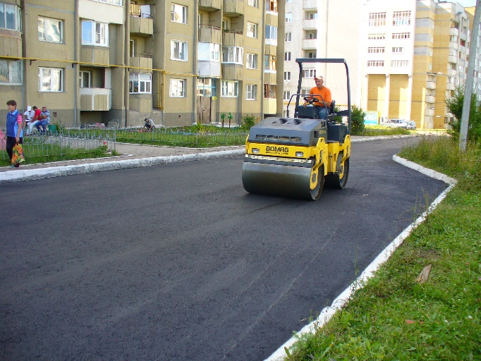 | 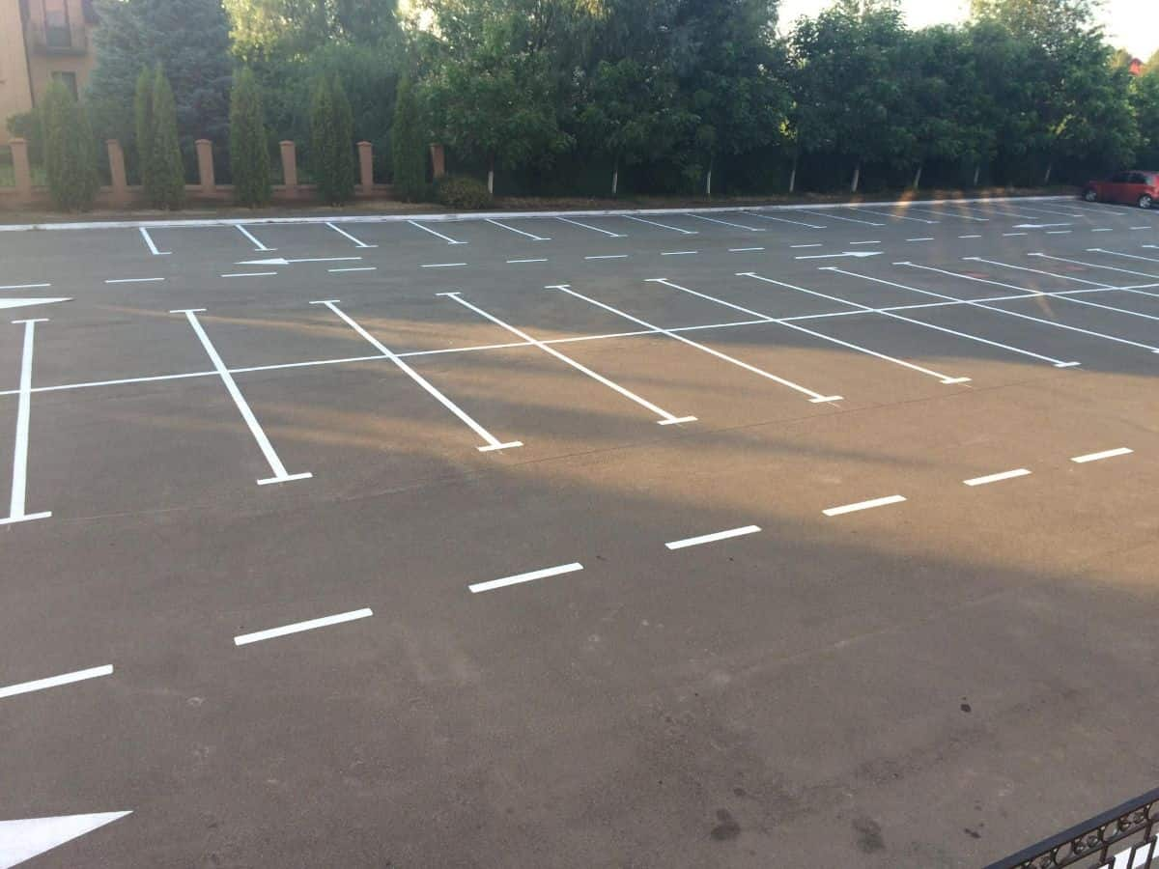
Асфальтирование дворовых проездов | Устройство парковочных пространств
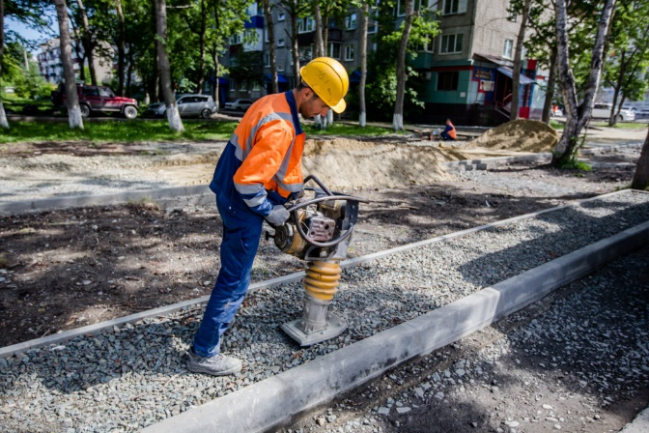 | 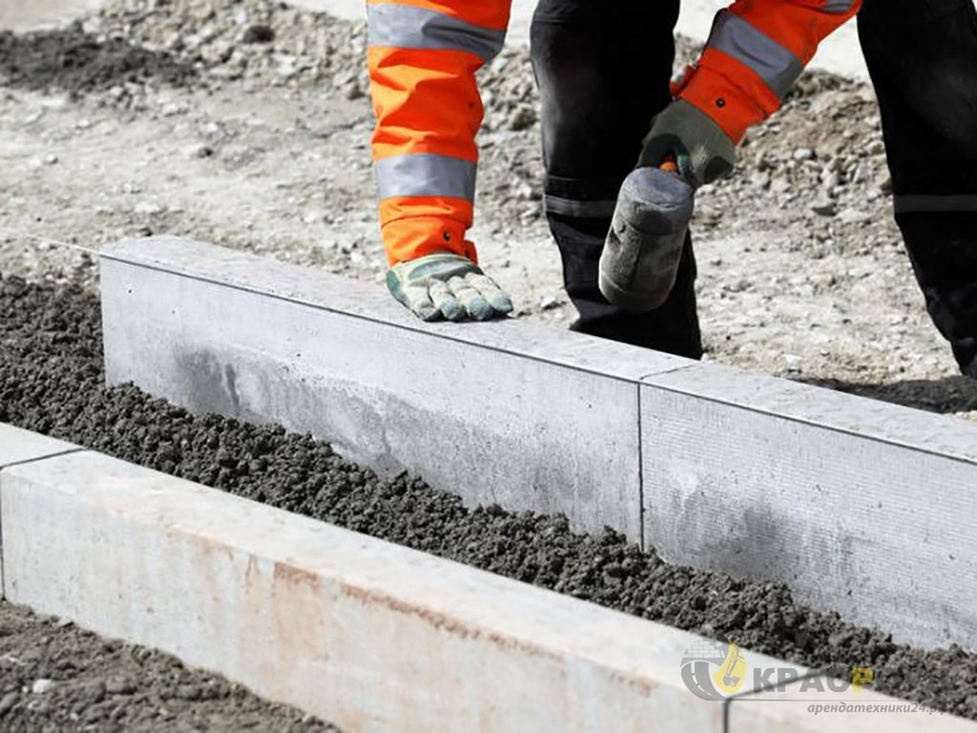
Устройство (ремонт) тротуаров | Установка или замена бордюрного камня
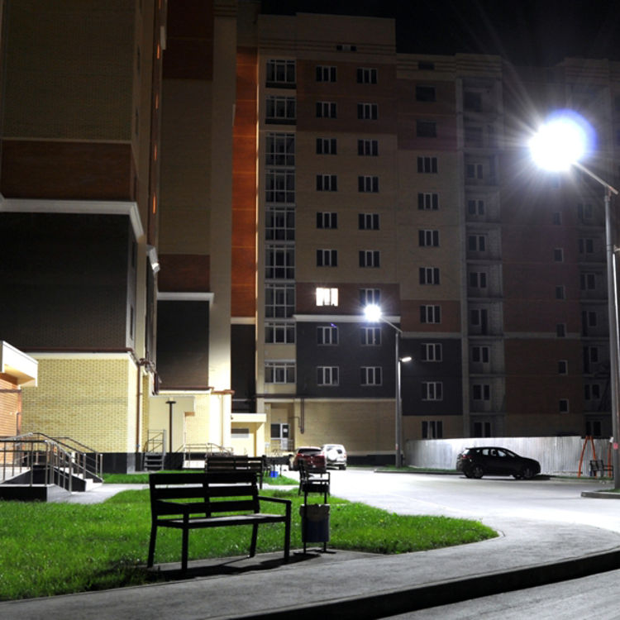 | 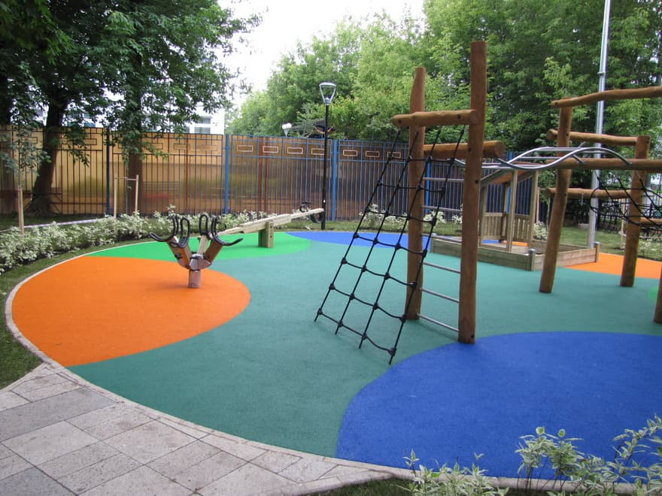
Освещение дворовой территории | Установка детских и спортивных площадок с безопасным резиновым покрытием
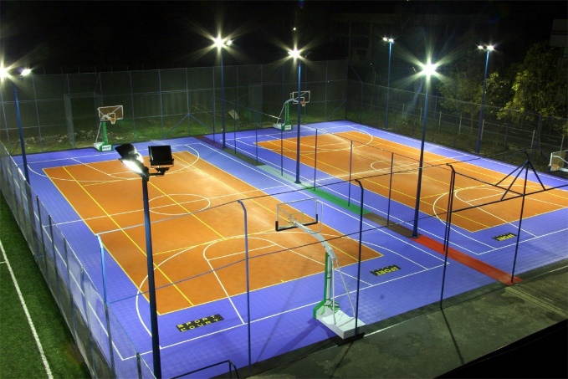 | 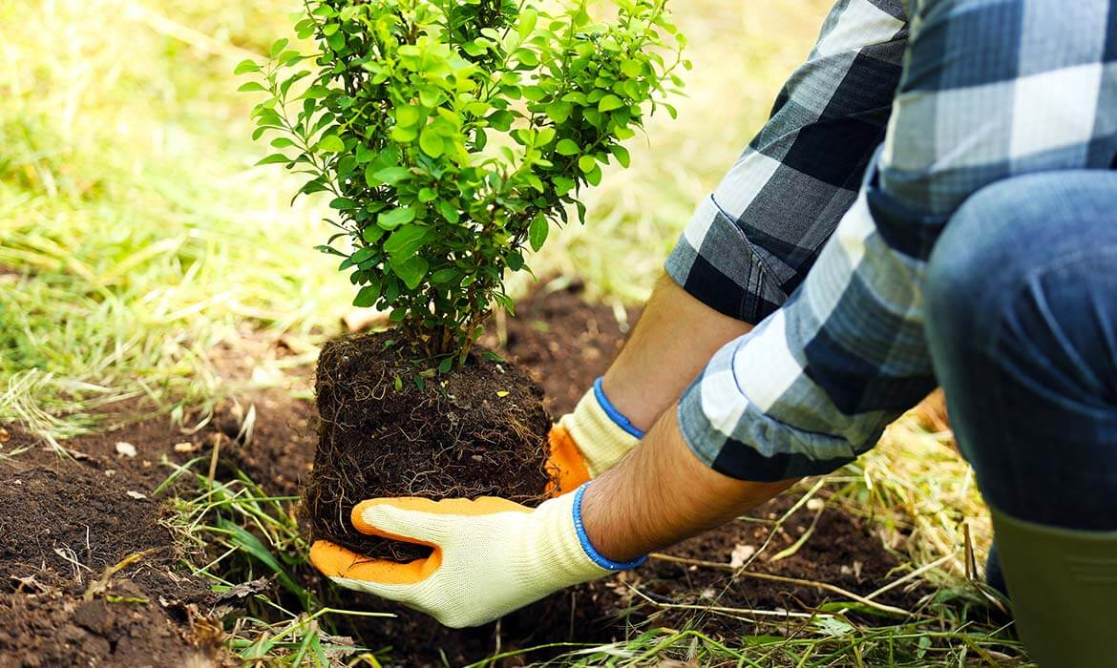
Дополнительное освещение  детской и спортивной площадок | Озеленение
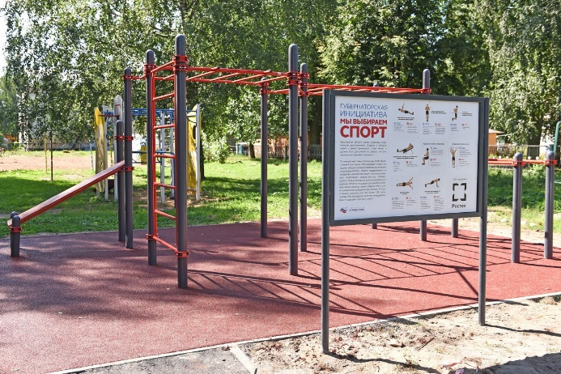 | 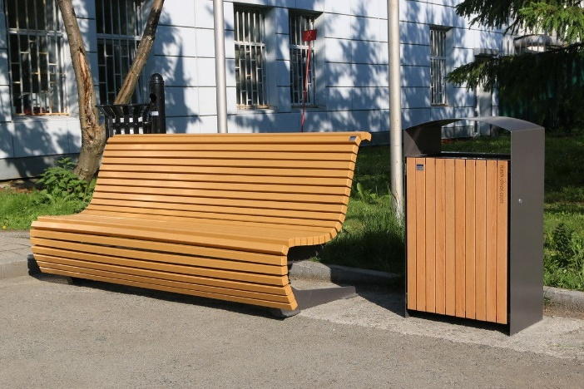
Установка информационного стенда | Устройство зон отдыха (скамейки, урны)
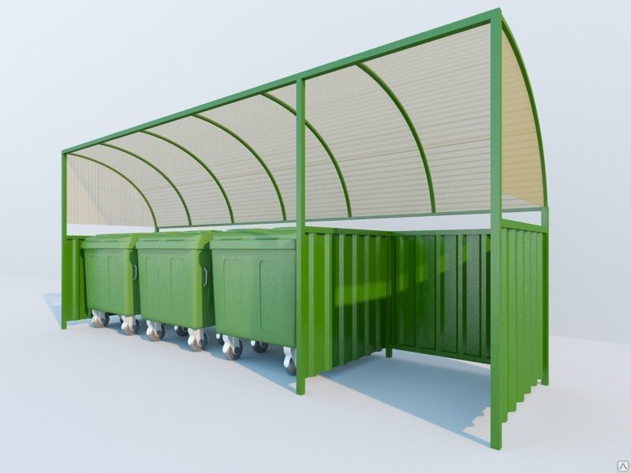 | 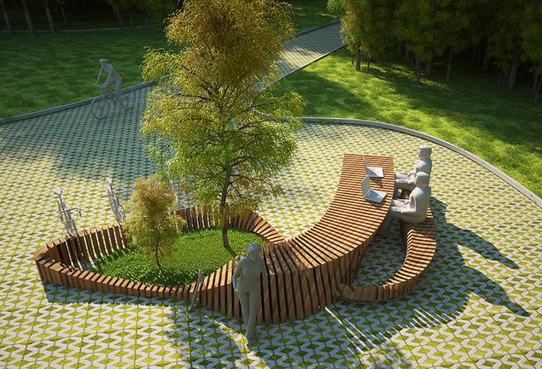
Установка контейнерных площадок  (без контейнеров) | Установка малых архитектурных форм
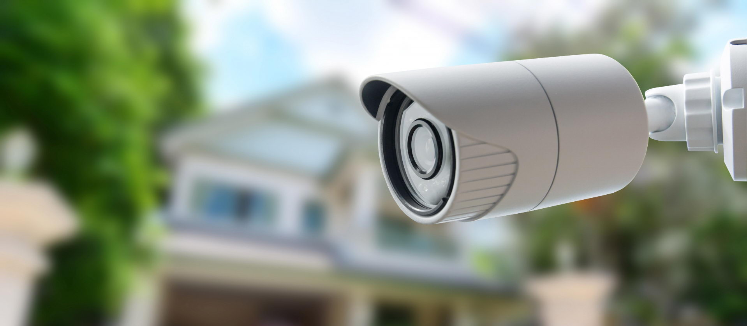
Обустройство систем видеонаблюдения

